**ÁTOMOS Y ELEMENTOS**

**EL ÁTOMO:** Es la partícula más pequeña de un elemento que tiene las características de este. Todos los elementos de la tabla periódica son átomos.

**PRINCIPIOS DEL ATOMISISMO**

1. Todas las cosas están compuestas de átomos.
2. Entre átomos no existe nada.
3. Los átomos son indivisibles y eternos.
4. Los átomos de los materiales difieren entre sí por su forma, tamaño y distribución geométrica.

**TEORÍA ATÓMICA**

En **1808**, **John Dalton** formuló una definición precisa sobre los átomos.

1. Los elementos están formados por partículas extremadamente pequeñas llamadas átomos.
2. Todos los átomos de un mismo elemento son idénticos, tienen igual tamaño, masa y propiedades químicas. Los átomos de un elemento son diferentes a los átomos de todos los demás elementos.
3. Los compuestos están formados por átomos de más de un elemento. En cualquier compuesto, la relación del número de átomos entre dos de los elementos presentes siempre es un número entero o una fracción sencilla.
4. Una reacción química implica solo la separación, combinación o reordenamiento de los átomos; nunca supone la creación o destrucción de los mismos.

**LA LEY DE LAS PROPORCIONES DEFINIDAS**

Publicada en 1799, por **Joseph Proust**. Establece que muestras diferentes de un mismo compuesto siempre contienen los mismos elementos y en la misma proporción de masa.

**LEY DE LAS PROPORCIONES MÚLTIPLES**

Si dos elementos pueden combinarse para formar más de un compuesto, la masa de uno de los elementos que se combina con una masa fija del otro, mantiene una relación de números enteros pequeños.

**ESTRUCTURA DEL ÁTOMO:**

|  |  |  |  |  |
| --- | --- | --- | --- | --- |
| **PARTÍCULA SUBATÓMICA** | **CARGA** | **DESCUBRIMIENTO** | **MASA (g)** | **Ubicación** |
| **Electrón (e-)** | Negativa | J.J. Thomson (1897) | 9,110x10-28 g | Nube fuera del núcleo. |
| **Protón (p+)** | Positiva | Ernest Rutherford (1919) | 1,673x10-24 g | Núcleo |
| **Neutrón (n)** | No aporta carga, es neutro | James Chadwick (1932) | 1,675x10-24 g | Núcleo |

Cargas iguales se repelen, cargas opuestas se atraen.

**MODELOS ATÓMICOS**

Son representaciones o esquemas de forma gráfica que nos sirve como referencia para entender los átomos.

* **MODELO ATÓMICO DE JOHN DALTON (1803)**

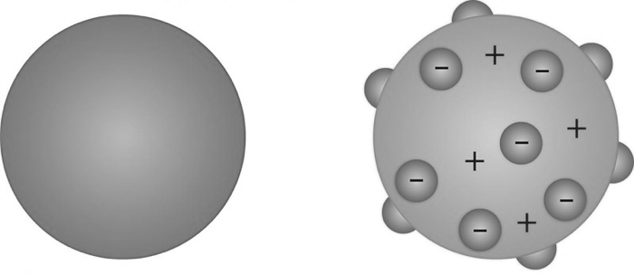Se basó en la proposición de que los átomos eran indivisibles, inmutables y sin estructura. Describió los átomos como esferas pequeñísimas compactas, de distinto tamaño y masa.

Su modelo fue aceptado por todo un siglo, pero más tarde se realizaron estudios que demostraron la existencia de más partes que formaban el átomo, en consecuencia, **su concepto de partículas indivisibles fue descartada.**

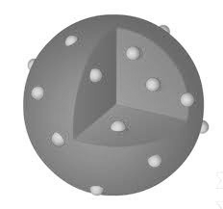

* **MODELO ATÓMICO DE J.J. THOMSON (1904)**

Propuso el **modelo del budín de pasas,** que visualizaba el átomo como una esfera comparada con un budín de pasas uniforme de carga positiva con igual cantidad de cargas negativas o electrones en su interior.

Más tarde Thomson opinó que los electrones se encontraban en circulo y se movían en orbitas alrededor de la esfera cargada positivamente. Su modelo fue errado, pero ofreció respuestas sobre la estructura del átomo en su momento.

* 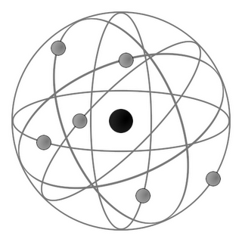**MODELO ATÓMICO DE RUTHERFORD**

Se apoya en la tesis de que el átomo consta de un núcleo pequeño cargado positivamente rodeado de electrones ubicados a distancias relativamente grandes.

Indicó que, en un átomo neutro, la carga del núcleo es igual al número de electrones. Indicó que la mayor parte de la masa del átomo está en el núcleo.

Brindó una idea razonable al átomo, pero no explicó cómo se mueven los electrones alrededor del núcleo.

* 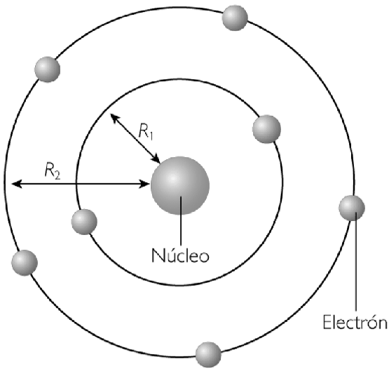**MODELO ATÓMICO DE BOHR**

También llamado Bohr-Rutherford. Se basó en las teorías de Rutherford para explicar su modelo.

Se introdujo la teoría de la **mecánica cuántica,** que explicó como giraban los electrones alrededor del núcleo.

Los electrones al girar en torno al núcleo definían unas orbitas estables a las que se pasaban de unas a otras para ganar o perder energía (cada orbita tiene diferente nivel de energía).

Demostró que cuando un electrón pasaba de una órbita más externa, a una más interna emitía radiación electromagnética.

* 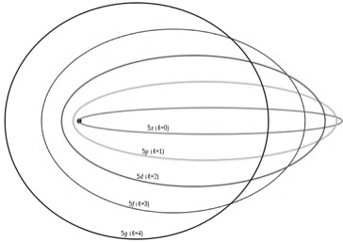**MODELO ATÓMICO DE SOMMERFELD**

Cambió el concepto de las órbitas circulares que definían los electrones en el modelo de Bohr por **órbitas elípticas**.

Perfeccionó el modelo de Bohr, lo que dio lugar al descubrimiento del **número cuántico Azimutal** (o secundario). Cuanto mayor era el número mayor era la excentricidad de la órbita elíptica que describía el electrón.

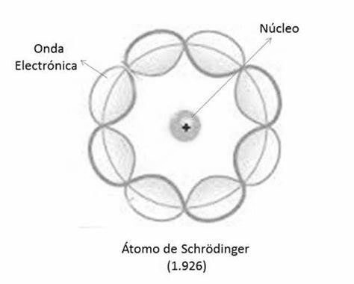

* **MODELO ATÓMICO DE SCHRÖDINGER**

Su modelo cuántico y no relativista explica que los electrones no están en orbitas determinadas.

Describió la evolución del electrón alrededor del núcleo mediante ecuaciones matemáticas, pero no su posición ya que no se podía calcular con exactitud.

Propuso la **ecuación de Schrödinger** (Ecuación de onda que ayuda a predecir las regiones donde se encuentra el electrón).

**ÁTOMOS NEUTROS:** Igual cantidad de protones y electrones, esto le da al átomo una carga eléctrica neutra.

|  |  |  |
| --- | --- | --- |
| **NÚMERO ATÓMICO (Z)** | **NÚMERO DE MASA (A)** | **SÍMBOLO QUÍMICO** |
| Z = #p+ | A = #p+ + #n | E  A  Z |

El número de masa se saca igual en todos los átomos a excepción del Hidrógeno, que en su forma más común tiene un protón y no tiene neutrones.

En los átomos neutros, el número atómico es igual a la cantidad de e–

**ION:** Es un átomo o un grupo de átomos que tienen carga neta positiva o negativa.

El número de protones, permanece igual durante los cambios químicos comunes **(reacciones químicas)**, pero pueden ganar o perder electrones.

|  |  |
| --- | --- |
| **CATIÓN** | **ANIÓN** |
| Perdida de uno o más electrones a partir de un átomo neutro.  Es un ion con **carga neta positiva**. | Ganancia de uno o más electrones de un átomo neutro.  Es un ion con **carga neta negativa**. |

**ISÓTOPOS:** Átomos del mismo elemento con distinto número de masa.

**MASA ATÓMICA:** Es el promedio de todos los isótopos que existen de un elemento con base a la abundancia que haya.

**NÚMEROS CUÁNTICOS**

Indican la posible ubicación de un electrón en el átomo y se obtienen mediante la solución de la ecuación de onda de Erwin Schrödinger.

|  |  |  |  |
| --- | --- | --- | --- |
| **Número cuántico principal** | **n** | Indica el nivel de energía en que se ubica el electrón. Puede tener varios valores enteros.  Cuando aumenta el electrón, se aleja del núcleo. | |
| **Orbital o azimutal** | **l** | Indica el subnivel o subcapa dentro del nivel de energía. Forman el orbital (nube electrónica). | **s (0): 1 orbital** |
| **p (1): 3 orbitales** |
| **d (2): 5 orbitales** |
| **f (3): 7 orbitales** |
| **Magnético** | **m** | Indica la cantidad de orbitales y la orientación de la nube electrónica. | |
| **Spin** | **ms** | Indica el giro del electrón. | |

**Orbital:** posible región del átomo, donde se ubica el electrón analizado.

**Regla de Hund:** Se aplica cuando el orbital “p”, “d” o “f” es ocupado por más de un electrón. Esta regla dice que los electrones permanecen si aparear con espines paralelos en orbitales de igual energía, hasta que cada uno de estos orbitales tiene, cuando menos, un electrón.

Será más estable (es decir, tendrá menor energía), cuando los electrones se encuentren en modo desapareado en cambio poseerá mayor energía cuando los electrones se encuentren apareados.

**Principio de exclusión de Pauli:** Un átomo no puede tener electrones con los cuatro números cuánticos iguales, es decir, que cada electrón tiene una combinación de “n”, “l*”*, “m” y “ms” que de algún modo es diferente de los otros electrones del átomo.

“Un orbital atómico puede contener un máximo de dos electrones”. Los os electrones pueden ocupar el mismo orbital, solamente si sus espines son diferentes +1/2 y –1/2